# MongoDB

## 安装环境

* Operation system : redhat7
* Install packages path: /home/mongo
* mongodb server IP: 10.96.43.105
* username : root
* Password: abc.0813
* //change it if necessary

## 安装mongoDB

* 将安装文件上传到服务器的目录下面
* 登录要安装的mongodb服务器
* 进入到有安装包的目录（这里使用的是/home/mongo）

cd /home/mongo

* 运行命令

rpm -ivh mongodb-enterprise-server-4.0.2-1.el7.x86_64.rpm  
rpm -ivh mongodb-enterprise-mongos-4.0.2-1.el7.x86_64.rpm  
rpm -ivh mongodb-enterprise-tools-4.0.2-1.el7.x86_64.rpm  
rpm -ivh mongodb-enterprise-shell-4.0.2-1.el7.x86_64.rpm

* 如在安装过程中部分安装包的依赖关系无法满足，使用yum install 相应的包的名称，解决依赖关系

yum install the_package_name_what_you_want

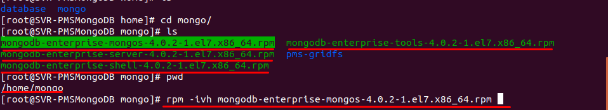

## 启动mongoDB服务

* 启动mongodb服务

systemctl start mongod.service

* 停止mongodb服务

systemctl stop mongod.service

* 将mongodb加入开机自动服务

systemctl enable mongod.service

* 将mongodb移除开机自启动服务

systemctl disable mongod.service

* 查看mongodb状态

systemctl status mongod.service

* 如果满足图中标识的部分，则表示运行正常 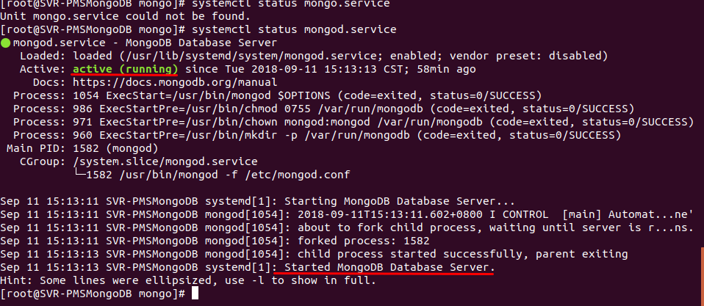

## 说明

* mongodb配置文件存放位置：/etc/mongo.conf
* mongodb log文件位置 ： /var/log/mongo/mongo.log
* mongodb 数据存放位置 :/home/database/mongo

# Nginx

## 服务器环境

* system: redhat7
* Nginx server IP: 10.96.43.97
* username: root
* password: abc.0813
* //change it if necessary

## 编译安装nginx

* nginx 下载地址http://nginx.org/en/download.html
* 解压安装包

tar -xzvf nginx.tar.gz

* 进入安装目录

cd nginx-1.15.2

* 配置编译环境(--prefix 指定Nginx的安装路径)

./configure --prefix=/home/nginx

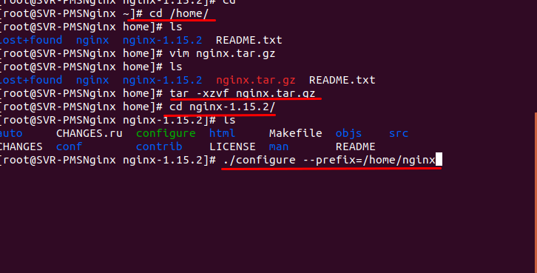

* 编译nginx

make

* 安装nginx

make install

**注意**

* nginx 在安装过程中可能需要root权限
* 安装完后,要在命令行运行nginx命令,要将/home/nginx/sbin 加入path路径

## 运行nginx

nginx -c /home/nginx/conf/nginx.conf

## 停止nginx

pkill nginx

## 说明

* 运行的时候请确保Nginx所使用的80端口开放
* 运行查看Nginx是否占用的正确的端口(使用root权限)

sudo netstat -ntlp

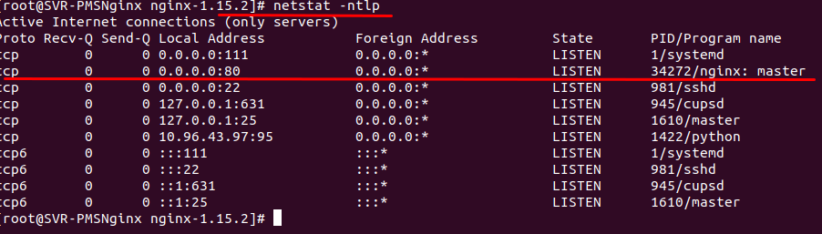

# Weblogic

## 准备工作

* 将weblogic安装文件放在/home/weblogic下 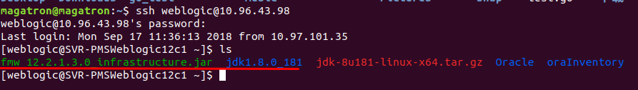

## 配置JAVA JDK

* 将java jdk 文件夹服务制到/usr/local/share目录下

cp -r jdk1.8.0._181 /usr/local/share

* 配置Java环境变量

vim /etc/profile

* 将以下内容追加到文件中

export JAVA_HOME=/usr/local/share/jdk1.8.0_181  
export JRE_HOME=$JAVA_HOME/jre  
export PATH=$JAVA_HOME/bin:$PATH

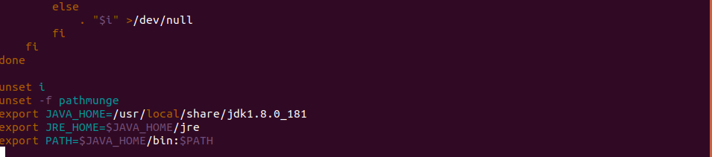

* 重启服务器使环境变量生效

sudo init 6

## 安装weblogic

* 启动安装程序

java -jar fmw_12.2.1.3.0_infrastructure.jar

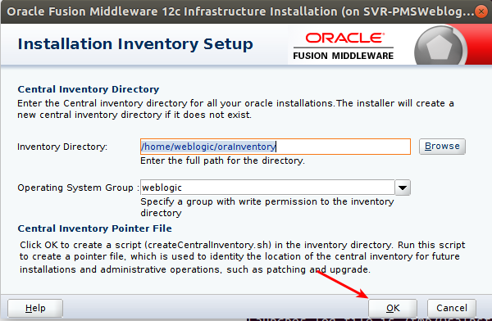

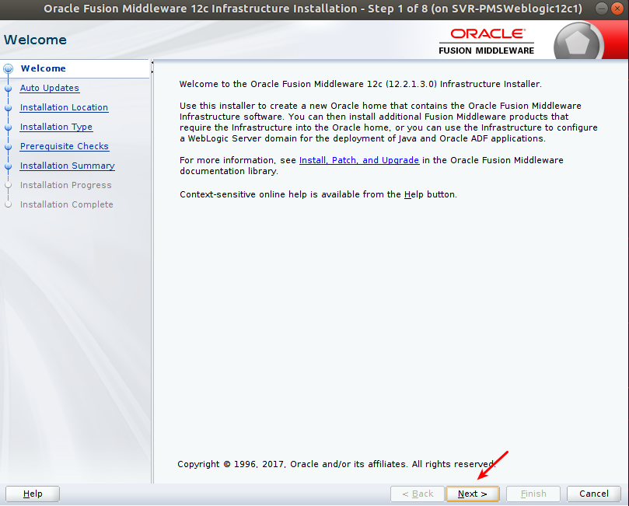

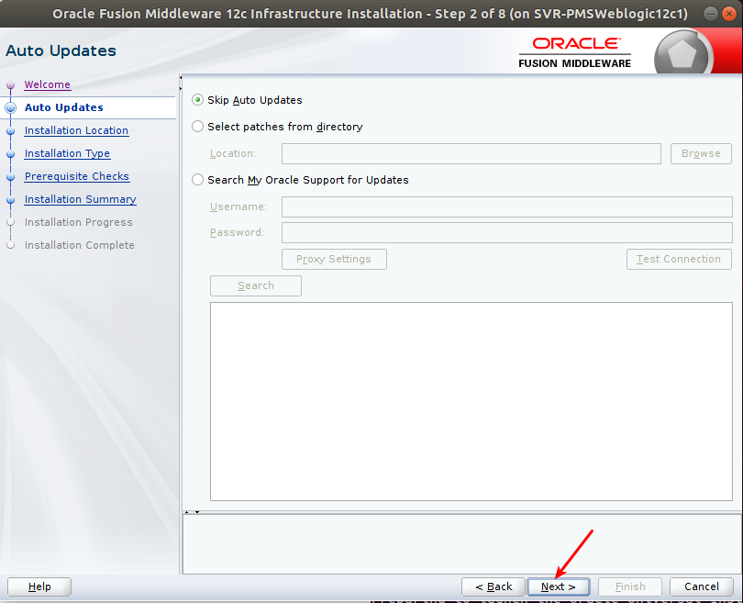

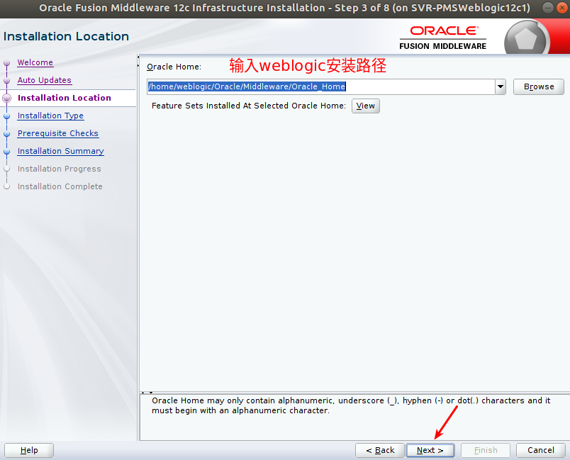

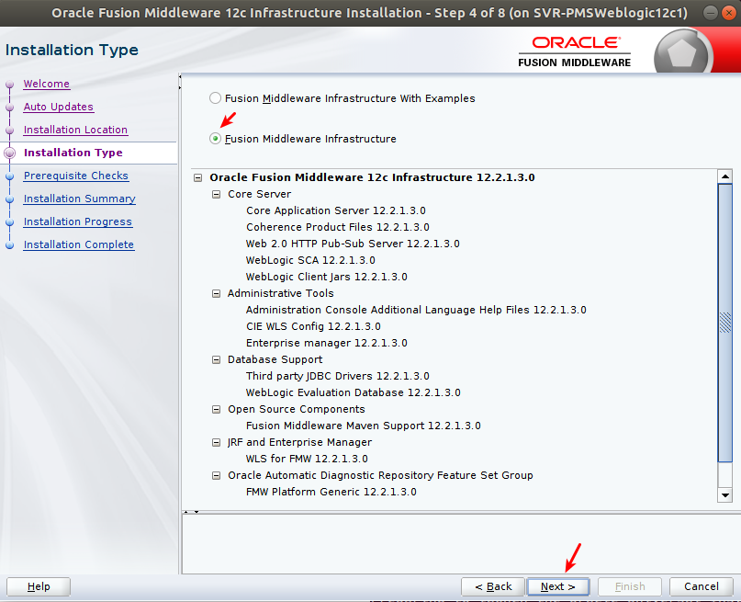

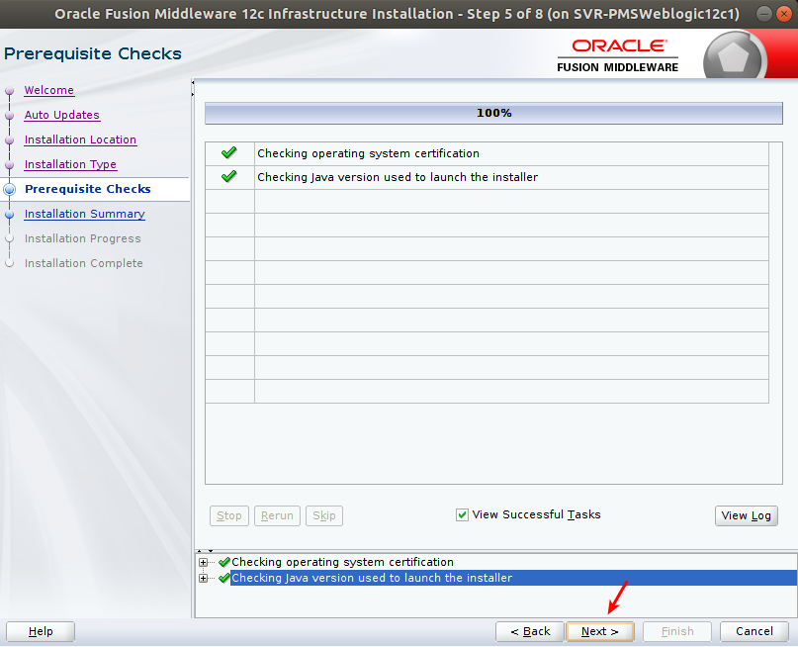

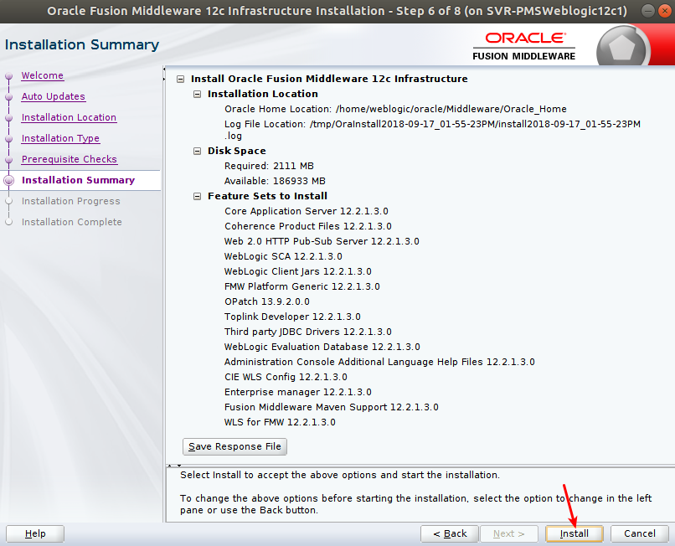

## 创建Weblogic域

* 进入目录

cd /home/weblogic/Oracle/Middleware/Oracle_Home/wlserver/common/bin  
此目录/home/weblogic/Oracle/Middleware/Oracle_Home/为安装weblogic时所输入的目录

* 运行脚本

./config.sh

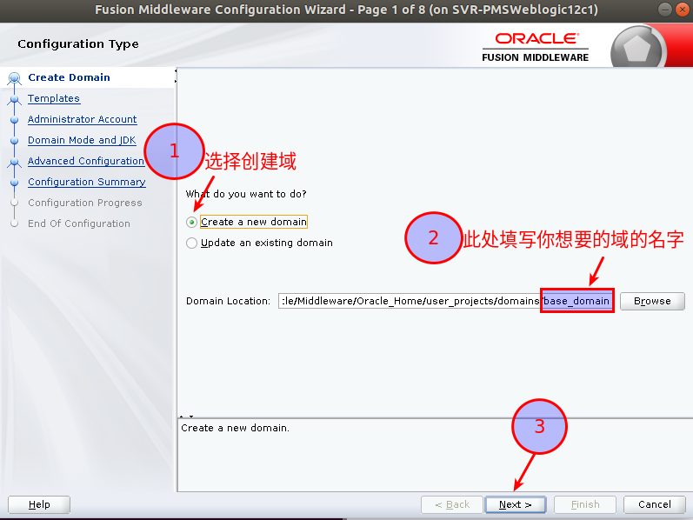

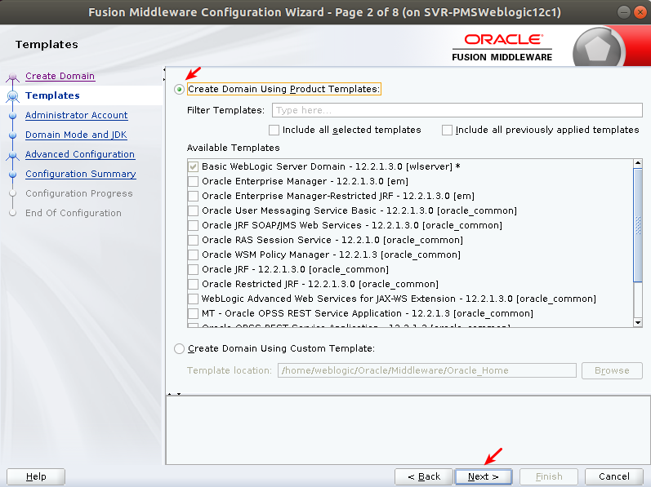

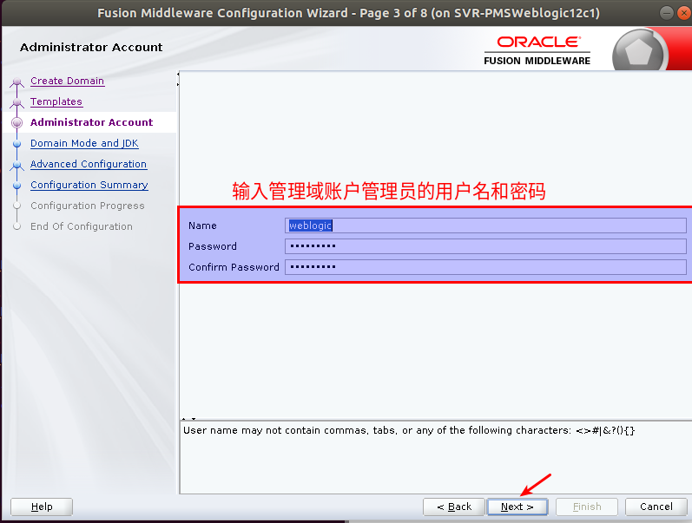

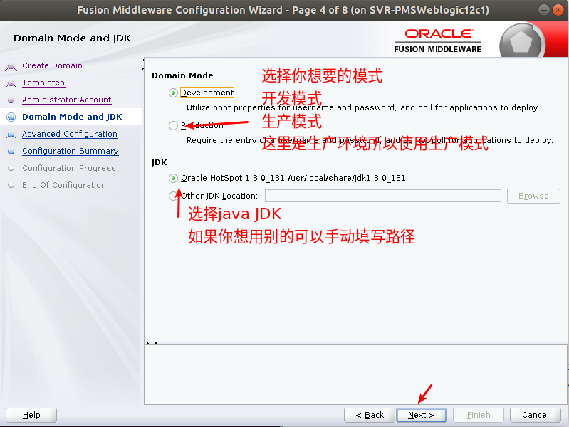

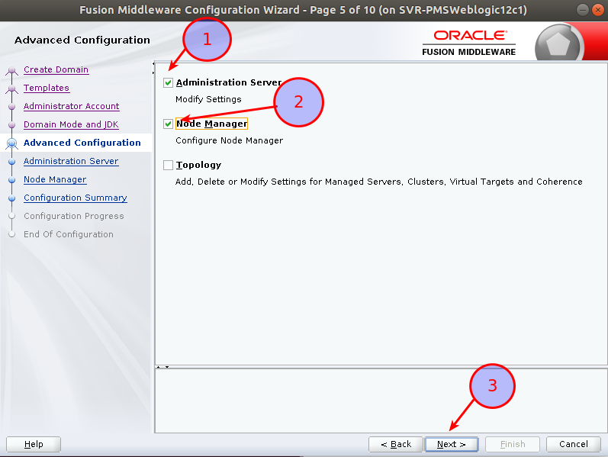

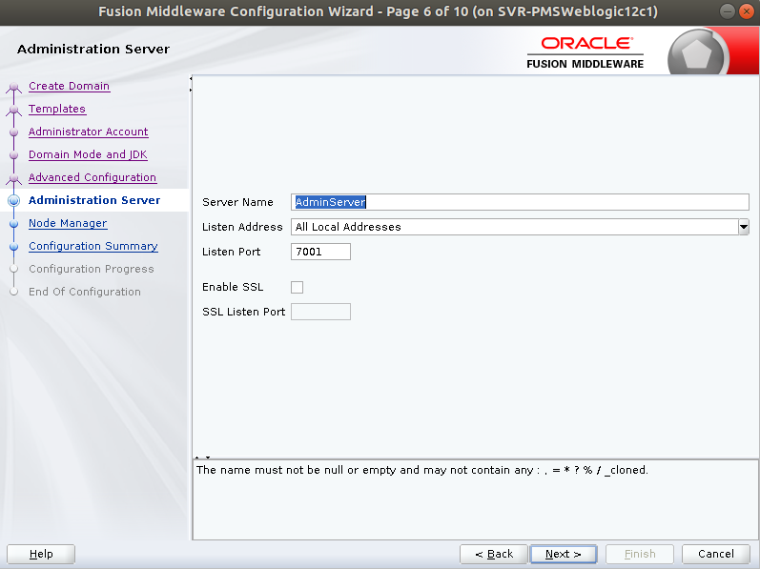

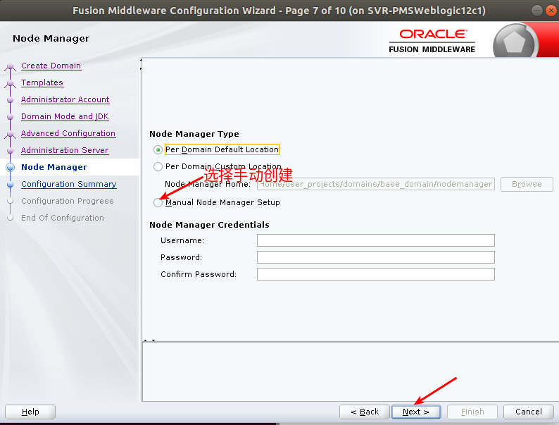

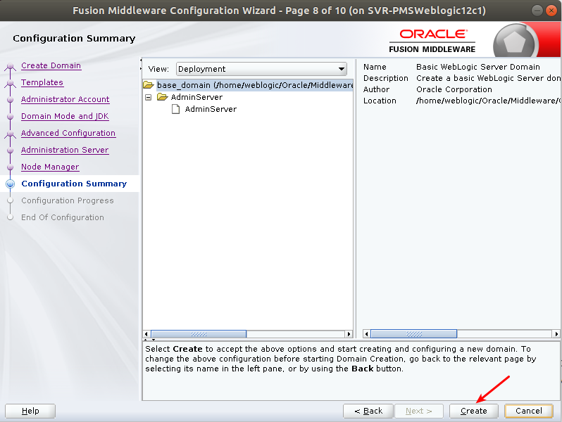

### 初始化weblogic管理节点

* 进入weblogic domain目录

cd /home/weblogic/Oracle/Middleware/Oracle_Home/user_projects/domains/PMS_domain/bin

* 启动weblogic administrator server

./startWeblogic.sh

* 输入用户名密码(在创建域的时候所设定的管理员用户名和密码)
* 按Ctrl+c 结束命令

**设置不使用weblogic管理员密码启动管理端**

* 进入管理服务器目录

cd /home/weblogic/Oracle/Middleware/Oracle_Home/user_projects/domains/PMS_domain/servers/AdminServer

* 创建目录sercurity 进入security目录

mkdir security  
cd security

* 创建boot.properties

vim boot.properties

* 在文件中写入

# password and username is the password and username which to create administrator server  
username=weblogic  
password=weblogic1

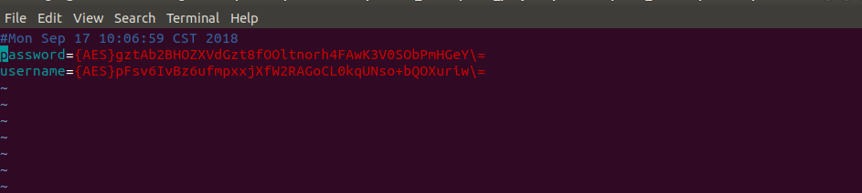

* 将./startWeblogic挂载到后台执行

nohup ./startWeblogic.sh > nohup.out 2>&1 &

* 查看启动进程

tail -f nohup.out

## 创建weblgoic 集群

**说明**

如果使用的是单节点的weblogic服务器,到上一步就可结束,如果有多个weblogic节点想要构成cluster,请将安装weblogic步骤,所产生的文件全部复制到其他节点,并将java 的配置复制一份到相应的节点;

### 注册Nodemanager

#### 准备工作

* 复制weblogic文件

scp -r /home/weblogic/Oracle weblogic@10.96.43.99:/home/weblogic/

* 登录到相应的服务器

ssh weblogic@10.96.43.99

* 启动weblogic 管理节点

nohup ./startWeblogic.sh > nohup.out 2>&1 &

* 修改weblogic nodemanager properties
* 在/home/weblogic/Oracle/Middleware/Oracle*Home/user*projects/domains/PMS_domain/nodemanager目录下有一个nodemanager.properties文件
* 编辑nodemanager.properties文件

vim nodemanager.properties

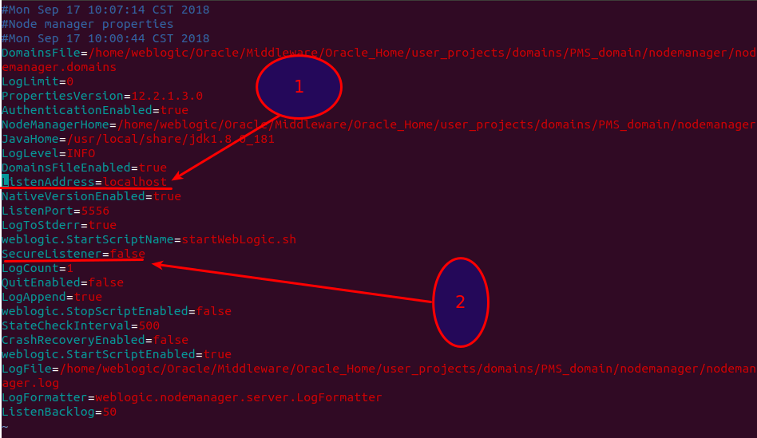

**注释**

1. 如果nodemanager跟管理节点在同一个节点上,这里填写localhost 如果nodemanager 跟管理节点不在同一个节点上,这里填写nodemanager所在节点的IP地址
2. 此处将true改为false

#### 向管理节点注册Nodemanager

* 运行wlst命令模式

./wlst.sh

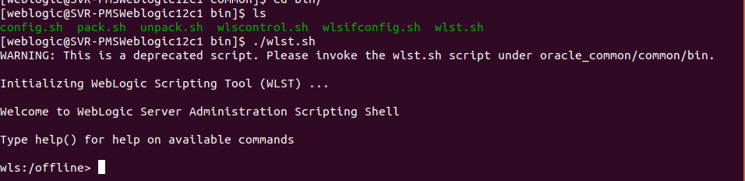

* 连接管理节点

wls:/offline> connect('weblogic','weblogic1','t3://10.96.43.98:7001')

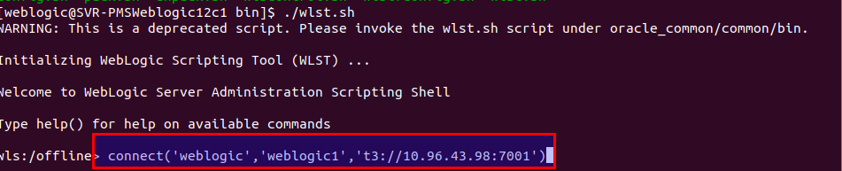 **注释** 括号内内容从左向右依次为管理节点的用户名,密码,IP:端口号

* 向域中注册Nodemanager

wls:/PMS_domain/serverConfig/> nmEnroll('/home/weblogic/Oracle/Middleware/Oracle_Home/user_projects/domains/PMS_domain','/home/weblogic/Oracle/Middleware/Oracle_Home/user_projects/domains/PMS_domain/nodemanager')

* 注册成功后退出

wls:/PMS_domain/serverConfig/> exit()